MATEMATIKA

Na našej škole v tomto šk.r. 2009/2010 sa žiaci zapojili do školských kôl matematickej olympiády 5.,6., 7., 8. a 9.ročníka a Pytagoriády. Najúspešnejší žiaci postúpili do okresného
kola MO.
Našu školu reprezentovali títo žiaci:

Okresné kolo
MATEMATICKEJ OLYMPIÁDY
7.4.2010

6. ročník: Pavol Jóža 6.B 2.miesto
Jozef Jóža 6.B 2. miesto

7. ročník: Erik Kelemen 7. A 1. miesto
Matúš Vagunda 7.A zúčastnil sa

8. ročník: Lenka Koricinová 8.A zúčastnila sa

G R A T U Ľ U J E M E

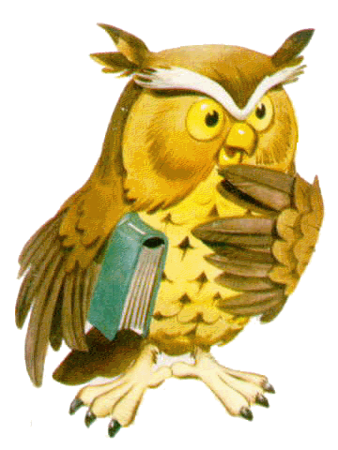 PYTAGORIÁDA

Okresné kolo Pytagoriády sa uskutočnilo v dňoch12.-13. apríla 2010, reprezentovali nás

5.roč.: Karolína Kovalčíková zúčastnila sa

6.roč.: Pavol Jóža 2.miesto
Jozef Jóža 5.miesto
Jozef Kišš zúčastnil sa

7.roč.: Erik Kelemen 7.miesto
Tomáš Takács zúčastnil sa
Peter Sarka nezúčastnil sa

8.roč.: Benjamín Starý zúčastnil sa
Charlotte Valentová zúčastnila sa
Marek Polák nezúčastnil sa

G R A T U LU J E M E

